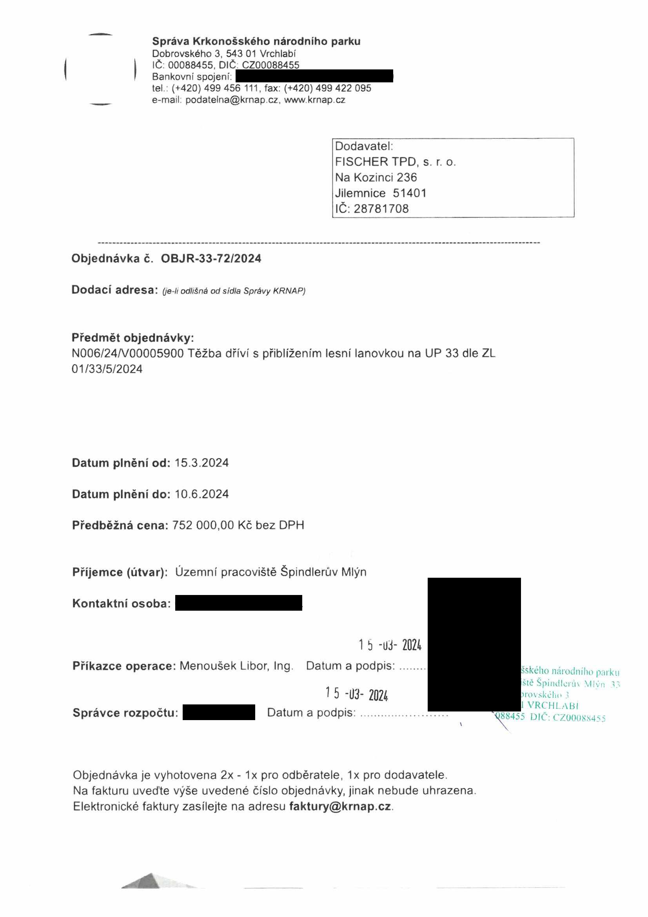

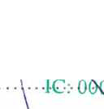

Správa Krkonošského národního parku
Dobrovského 3, 543 01 Vrchlabí IČ: 00088455, DIČ. CZ00088455
Bankovní spojení:
tel.: (+420) 499 456 111, fax: (+420) 499 422 095
e-mail: podatelna@krnap cz, www krnap.cz

Dodavatel:
FISCHER TPD, s. r. o.
Na Kozinci 236
Jilemnice 51401 IČ:28781708

Objednávka č. OBJR-33-72/2024

Dodací adresa: (je-li odlišná od sídla Správy KRNAP)

Předmět objednávky:
N006/24/V00005900 Těžba dříví s přiblížením lesní lanovkou na UP 33 dle ZL 01/33/5/2024

Datum plnění od: 15.3.2024

Datum plnění do: 10.6.2024

Předběžná cena: 752 000,00 Kč bez DPH

Příjemce (útvar): Územní pracoviště Špindlerův Mlýn

Kontaktní osoba:

1 5 -U3- 2024
Příkazce operace: Menoušek Libor, Ing. Datum a podpis:...... ského národního parku
ště Špindlerův Mlýn 13
1 5 -1)3- 2024 rovského 3
VRCHLABÍ
Správce rozpočtu: Datum a podpis:.................. (88455 DIČ: CZ00088455

Objednávka je vyhotovena 2x - 1x pro odběratele, 1x pro dodavatele.
Na fakturu uveďte výše uvedené číslo objednávky, jinak nebude uhrazena. Elektronické faktury zasílejte na adresu faktury@krnap.cz.

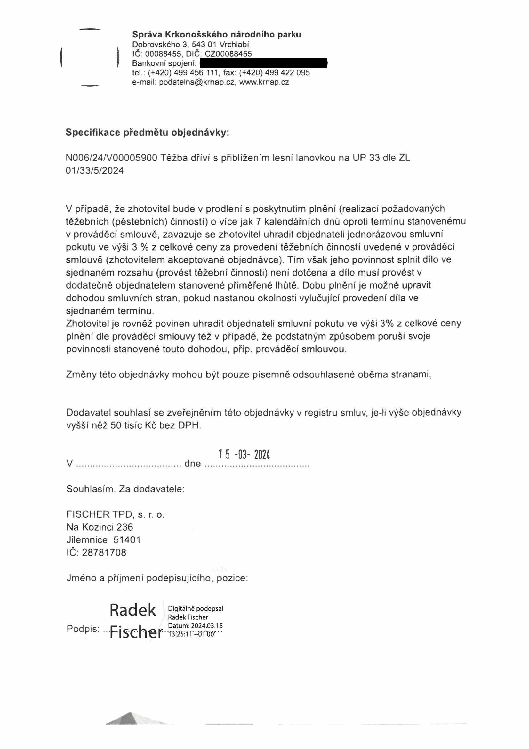


Správa Krkonošského národního parku
Dobrovského 3, 543 01 Vrchlabí IČ 00088455, DIČ: CZ00088455
Bankovní spojení:
tel : (+420) 499 456 111, fax: (+420) 499 422 095
e-mail: podatelna@krnap cz, www krnap.cz

Specifikace předmětu objednávky:

N006/24/V00005900 Těžba dříví s přiblížením lesní lanovkou na UP 33 dle ZL 01/33/5/2024

V případě, že zhotovitel bude v prodlení s poskytnutím plnění (realizací požadovaných těžebních (pěstebních) činností) o více jak 7 kalendářních dnů oproti termínu stanovenému v prováděcí smlouvě, zavazuje se zhotovitel uhradit objednateli jednorázovou smluvní pokutu ve výši 3 % z celkové ceny za provedení těžebních činností uvedené v prováděcí smlouvě (zhotovitelem akceptované objednávce). Tím však jeho povinnost splnit dílo ve sjednaném rozsahu (provést těžební činnosti) není dotčena a dílo musí provést v dodatečně objednatelem stanovené přiměřené lhůtě. Dobu plnění je možné upravit dohodou smluvních stran, pokud nastanou okolnosti vylučující provedení díla ve sjednaném termínu.
Zhotovitel je rovněž povinen uhradit objednateli smluvní pokutu ve výši 3% z celkové ceny plnění dle prováděcí smlouvy též v případě, že podstatným způsobem poruší svoje povinnosti stanovené touto dohodou, příp. prováděcí smlouvou.

Změny této objednávky mohou být pouze písemně odsouhlasené oběma stranami.

Dodavatel souhlasí se zveřejněním této objednávky v registru smluv, je-li výše objednávky vyšší něž 50 tisíc Kč bez DPH.

1 5 -03- 2024
V......................................dne........................................
Souhlasím. Za dodavatele: FISCHER TPD, s. r. o.
Na Kozinci 236
Jilemnice 51401 IČ:28781708

Jméno a příjmení podepisujícího, pozice:

Radek
podpis fjscher Datum: 2024.03.15
•T3:2S:11+D1W"

